W roku szkolnym 2021/2022 szkoła przystąpiła do konkursu „SłuchaMY Was” organizowanego przez firmę E.ON, w którym mogły brać udział warszawskie szkoły podstawowe. Nagrodą było otrzymanie przez pięć zwycięskich szkół instalacji fotowoltaicznej oraz wsparcia finansowego w realizacji projektu (dla trzech pierwszych miejsc).
Dnia 23 marca 2022 roku placówka zgłosiła inicjatywę ekologiczną pt. „Tworzymy ekosystem”. Zgłoszenie polegało na przesłaniu nagrania audio, które zawierało opis projektu. Po otrzymaniu akceptacji, przystąpiliśmy do realizacji projektu. Inicjatywa ekologiczna zawierała w sobie szereg działań, które angażowały uczniów. Celem była przede wszystkim edukacja i uświadomienie, jak ważne są naturalne ekosystemy.
Stworzyliśmy własny ekosystem na terenie szkoły. Uczniowie z klas 1-8, w miesiącach: kwiecień-czerwiec, brali udział w konkursach: „Najładniejsza budka lęgowa dla ptaków” oraz „Najładniejszy domek dla owadów”. Konkursy polegały na wykonaniu budek i domków. Uczniowie samodzielnie wykonywali prace, a następnie dostarczali do szkoły. Najciekawsze zostały nagrodzone, a wszystkie umieszczone na terenach zielonych szkoły. Aby ekosystem był w pełni skuteczny, w pobliżu budek i domków zasialiśmy łąkę kwietną.
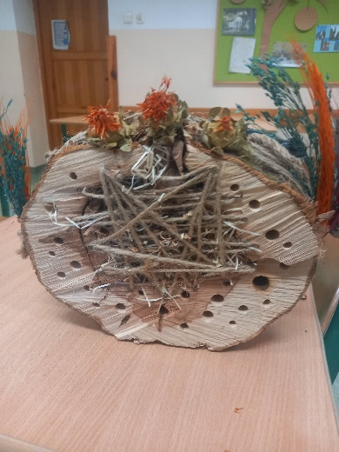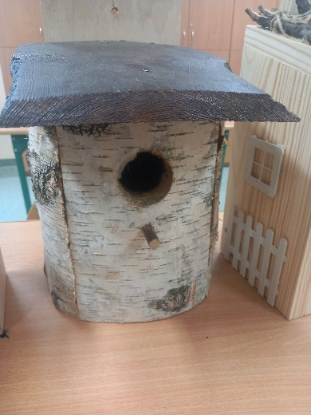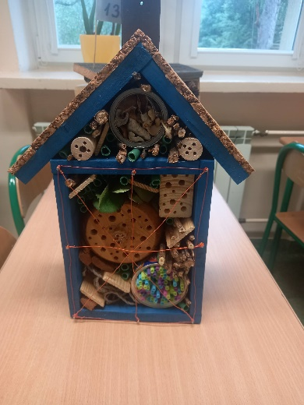
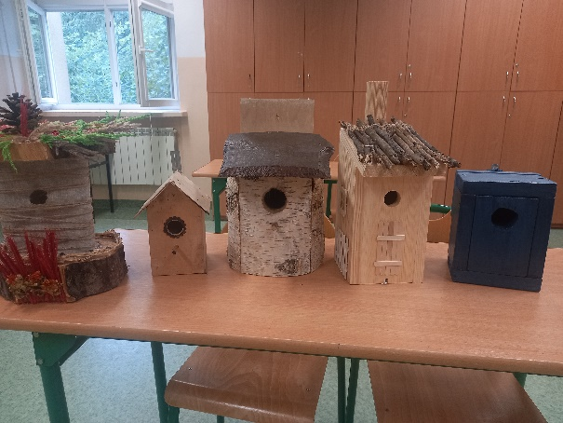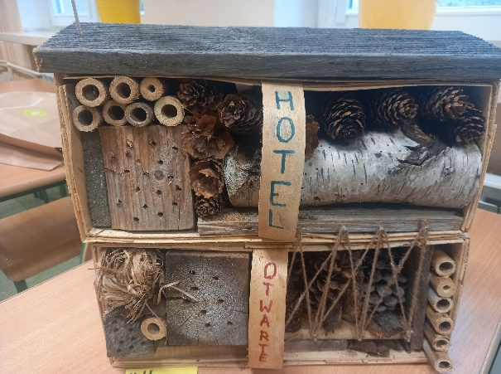
Druga część projektu zakładała edukację w zakresie wiedzy o ekosystemie. Nauczycielka biologii przeprowadziła warsztaty w klasach 4-8, podczas których przekazywała podstawową wiedzę dotyczącą omawianego zagadnienia. Uczniowie aktywnie uczestniczyli w zajęciach.
Zorganizowaliśmy również konkurs plastyczno-literacki o tematyce ekologicznej pt. „Komiks ekologiczny”. Chętni uczniowie tworzyli komiksy, w których prezentowali swoją wiedzę, a także uświadamiali rówieśników w zakresie ekologii w codziennym życiu. Najlepsze prace zostały nagrodzone.
Efektem projektu „Tworzymy ekosystem” było uzyskanie 3. miejsca i wygranie systemu fotowoltaicznego dla szkoły oraz środków finansowych na realizację projektu. Ponadto inicjatywa zaangażowała dużą grupę społeczności szkolnej, a także zwróciła uwagę na istotę ekologii w życiu człowieka.
Podczas wakacji w naszej szkole Mazowiecka Agencja Klimatu zainstalowała nowoczesny system urządzeń monitorujących i wspomagających klimat w naszej szkole. System ma dbać o odpowiednie warunki w poszczególnych klasach z uwzględnieniem kalendarza oraz umożliwić oszczędzanie energii. Urządzenia monitorują warunki środowiskowe w klasach takie jak: temperatura, wilgotność, ciśnienie, jakość powietrza, poziom hałasu, poziom nasłonecznienia. W wybranych salach założono głowice sterujące grzejnikami, a także wymieniono oświetlenie na lampy Led Dali. Ciekawym rozwiązaniem jest zamontowanie rekuperatorów, które dokonują wymiany powietrza wraz z jego oczyszczeniem. W celu wykorzystywania energii promieniowania słonecznego do wytwarzania energii elektrycznej, w październiku na dachu szkoły zamontowane zostały panele fotowoltaiczne.
W sobotę 8 października przy naszej szkole odbył się Rodzinny Piknik Rowerowy Warszawa Wawer 2022. W programie imprezy integrującej pokolenia, skierowanej przede wszystkim
do dzieci i ich rodzin - mieszkańców Wawra, znalazł się rowerowy rajd rodzinny na trasie FAN – 8,5 km. Wawerska trasa LOTTO Poland Bike Marathon prowadziła przez Mazowiecki Park Krajobrazowy. Całe rodziny brały udział nie tylko w części sportowej wydarzenia, ale korzystały z mnóstwa innych atrakcji będących częścią Pikniku - zabaw, gier, konkursów
z nagrodami. Jednym z nich był konkurs Eko-sztuka, który polegał na wykonaniu przestrzennej pracy plastyczno-technicznej z wykorzystaniem odpadów i surowców wtórnych Konkurs zorganizowano w celu propagowania wśród uczniów i ich rodzin oraz całej społeczności lokalnej biorącej udział w wydarzeniu prawidłowych zachowań proekologicznych, ze szczególnym zwróceniem uwagi na segregowanie odpadów, recykling oraz rozwijanie wrażliwości ekologicznej. Prace konkursowe mogły być wykonywane zbiorowo – niejednokrotnie były przygotowywane przez ucznia oraz członków jego rodziny, jak również przez grupę koleżanek, kolegów, zapewniając wspaniałą zabawę. Po imprezie
na szkolnym korytarzu zorganizowano wystawę prac konkursowych.
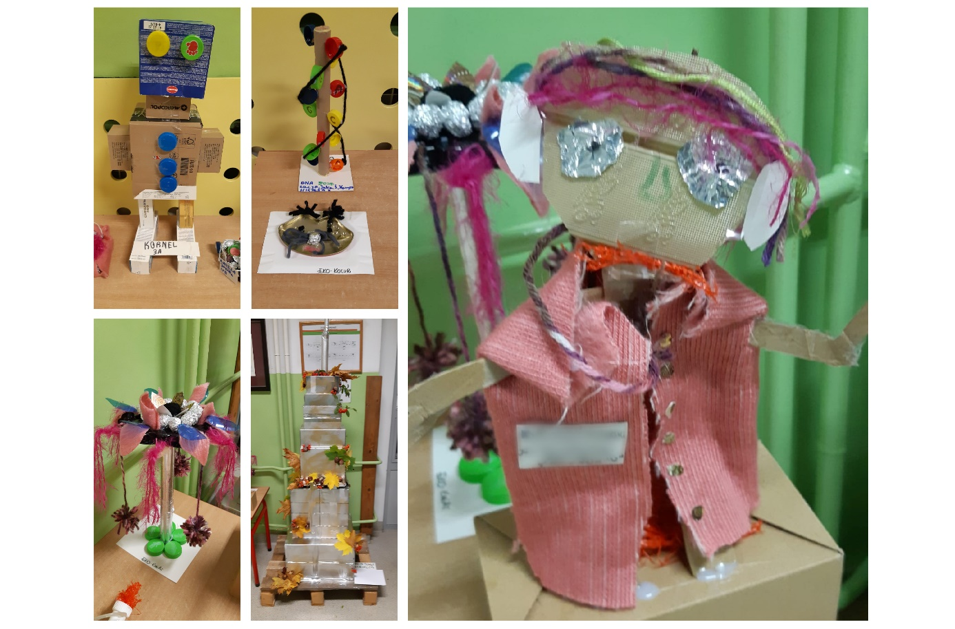
W szkole uczniowie na co dzień uczą się segregować się śmieci, gdyż na korytarzach są ustawione kosze na różne rodzaje odpadów.
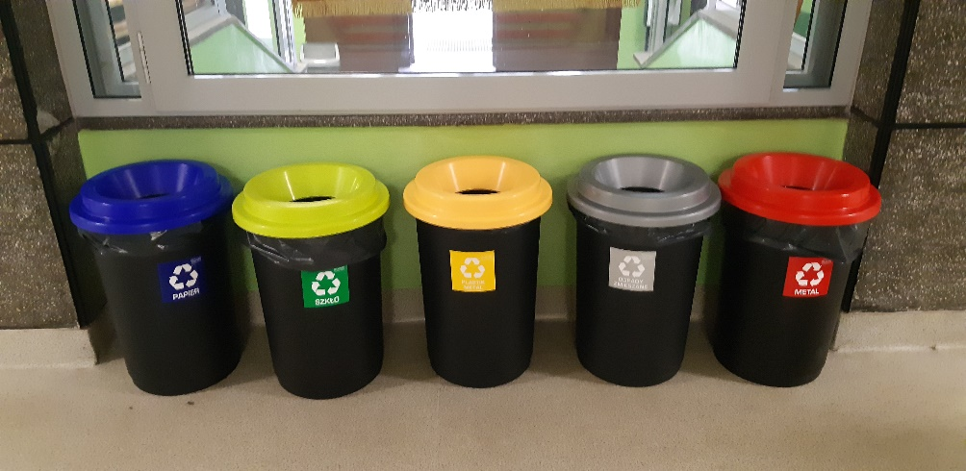
Na wszystkich kranach w łazienkach zamontowane są perlatory, aby oszczędniej gospodarować wodą.
Na terenie szkolnym znajduje się duży kompostownik, który jest wykorzystywany w ogrodzie – zawartość była rozsypywana na grządce.
W maju w ogrodzie szkolnym uczniowie czwartych klas pod opieką nauczyciela przyrody zasadzili oraz podlewali na grządce zioła, warzywa i owoce (ogórki, dynia słonecznik, truskawki). Nasadzenie miało miejsce w związku z tworzeniem w poprzednim roku szkolnym projektu ogrodu sensorycznego.
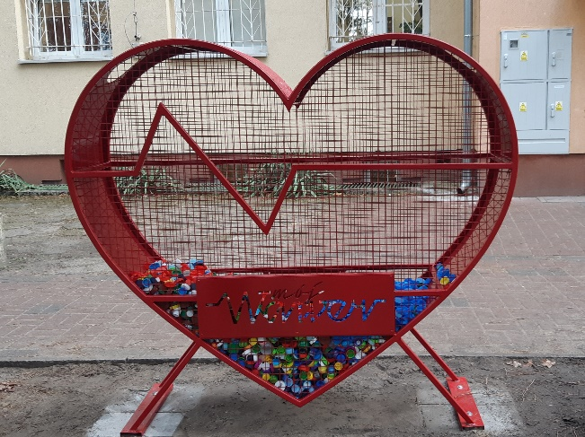
Od lat w rodzinach naszych uczniów zbierano nakrętki. Zbiórka ma na celu pomoc osobom słabszym, niepełnosprawnym,
ale również ma wymiar ekologiczny.
Po wypełnieniu pojemnika, nakrętki będą przekazywane na rzecz różnych fundacji charytatywnych zajmujących się pomocą osobom niepełnosprawnym i ciężko chorym. Aby usprawnić zbiórkę, przed szkołą ostatnio pojawił się nakrętkomat.
W październiku nauczycielka przyrody zgłosiła swój udział w projekcie Planeta Na Nowo i wzięła udział w szkoleniu z edukacji cyrkularnej.

